异物遮挡的主要思想及存在的问题
排除其他遮挡物采用的方案：在手鼓的区域内计算手的肤色所占的比例，如果为其他遮挡物，肤色比例几乎为0.但是红色和黄色会明显干扰。
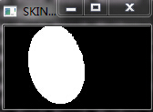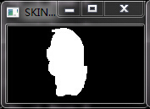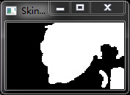
红色框内白色像素（肤色）所占的比例

存在的主要问题：
- 肤色相近的颜色
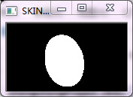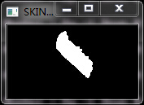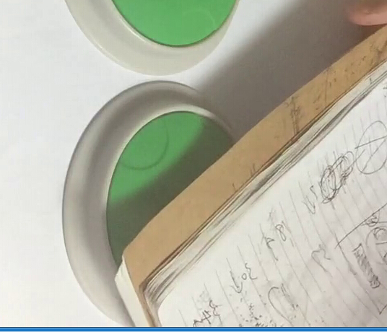
- 红色和黄色
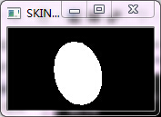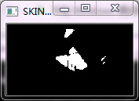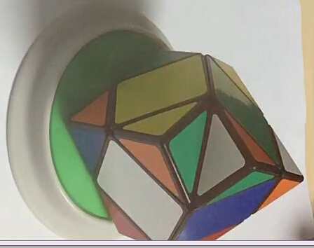
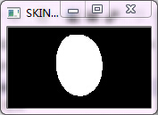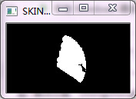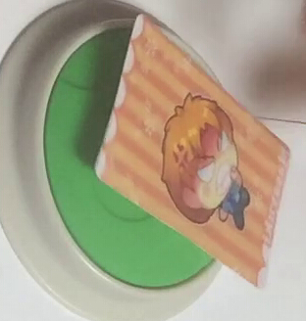

存在的隐患
不能用绿色的物体敲击，因为现在敲击点的基准值是实时更新的，如果用大块的绿色敲击的话，会更新到基准值中，导致无法进行识别。

